ifsp – INSTITUTO FEDERAL DE EDUCAÇÃO, CIÊNCIA E TECNOLOGIA DE SÃO PAULO

SABRINA FONTES CARVALHO

1462253

Personal Software Process for Engineers: Part I

program 4

Trabalho apresentado ao Curso de Análise e Desenvolvimento de Sistemas, IFSP, como requisito parcial para a matéria de Metodologia de Análise de Sistemas Orientada a Objetos em 2016, sob orientação dos professores:

MSc Carlos Henrique Veríssimo Pereira

MSc Francisco Supino Marcondes e

MSc João Vianei Tamanini.

SÃO PAULO

2016

Sumário

LISTA DE ILUSTRAÇÕES 4

1 RELATÓRIO TÉCNICO-CIENTÍFICO 5

1.1 INTRODUÇÃO 5

1.2 DESENVOLVIMENTO 5

1.2.1 OBJETIVOS 5

1.2.1.1 GERAL 5

1.2.1.2 ESPECÍFICO 6

1.2.2 METODOLOGIA 7

1.2.2.1 PSP1.1 7

1.2.2.1.1 PLANNING 7

1.2.2.1.2 DEVELOPMENT 8

1.2.2.1.3 POSTMORTEM 10

1.2.2.2 PROCEDIMENTOS EXPERIMENTAIS 11

1.2.2.2.1 PROGRAM REQUIREMENTS 11

1.2.2.2.2 DIAGRAMAS 12

1.2.2.2.2.1 DIAGRAMA DE CASO DE USO 12

1.2.2.2.2.2 DIAGRAMA DE CLASSE 13

1.2.2.2.2.3 DIAGRAMA DE OBJETOS 14

1.2.2.2.2.4 DIAGRAMA DE COMUNICAÇÃO 15

1.2.2.2.2.5 DIAGRAMA DE SEQUÊNCIA 15

1.2.2.2.2.6 DIAGRAMA DE ATIVIDADES 16

1.2.2.2.2.7 DIAGRAMA DE MÁQUINA DE ESTADO 17

1.2.2.2.2.8 DIAGRAMA DE COMPONENTES 18

1.2.2.2.2.9 DIAGRAMA DE DEPLOYMENT 19

1.2.2.2.3 PROJECT PLAN SUMMARY 20

1.2.2.2.4 TIME RECORDING LOG 21

1.2.2.2.5 DEFECT RECORDING LOG 22

1.2.2.2.6 PROCESS IMPROVEMENT PROPOSAL (PIP) 22

1.2.2.2.7 JAVA CODING STANDARD 23

1.2.2.2.8 TEST REPORT 26

1.2.2.2.9 SIZE ESTIMATING 27

1.2.2.2.10 TASK PLANNING 28

1.2.2.2.11 SCHEDULE PLANNING 30

1.2.2.3 RESULTADOS 31

1.2.2.3.1 PLANNING 31

1.2.2.3.2 DEVELOPMENT 31

1.2.2.3.3 POSTMORTEM 31

1.3 CONCLUSÕES 32

1.4 ELEMENTOS PÓS-TEXTUAIS 32

1.4.1 REFERÊNCIAS 32

1.4.2 APÊNDICES 33

1.4.2.1 CÓDIGO 33

LISTA DE ILUSTRAÇÕES

FIGURA 1 - modelo de visão 4+1 da arquitetura 5

TABELA 1 - PSP1.1 process script 6

TABELA 2 - PSP1.1 planning script 8

TABELA 3 - PSP1.1 development script 9

TABELA 4 - PSP1.1 postmortem script 11

FIGURA 2 - Diagrama de caso de uso 13

FIGURA 3 - Diagrama de CLASSE 14

FIGURA 4 - Diagrama de OBJETOS 14

FIGURA 5 - Diagrama de COMUNICAÇÃO 15

FIGURA 6 - Diagrama de SEQUÊNCIA 16

FIGURA 7 - Diagrama de atividades 17

FIGURA 8 - Diagrama de máquina de estado 18

FIGURA 9 - Diagrama de componentes 19

FIGURA 10 - Diagrama de deployment 19

Quadro 1 - PSP1.1 Project Plan Summary 20

Quadro 2 - time recording log 21

Quadro 3 - defect recoding log 22

Quadro 4 - process improvement proposal 22

Quadro 5 - coding satandard 23

Quadro 6 - test report 26

Quadro 7 - size estimating 27

Quadro 8 - task planning template 28

Quadro 9 - schedule planning template 30

FIGURA 11 - CÓDIGO DA CLASSE PRINCIPAL 33

FIGURA 12 - CÓDIGO DA CLASSE filemanager – PARTE 1 34

FIGURA 13 - CÓDIGO DA CLASSE filemanager – PARTE 2 34

FIGURA 14 - CÓDIGO DA CLASSE leitorarquivo 35

FIGURA 15 - CÓDIGO DA CLASSE calculo – PARTE 1 35

FIGURA 16 - CÓDIGO DA CLASSE calculo – PARTE 2 36

# RELATÓRIO TÉCNICO-CIENTÍFICO

## INTRODUÇÃO

Este relatório tem o objetivo de apresentar resultados do ciclo de desenvolvimento de uma aplicação que realiza a contagem total e dos elementos de um programa utilizando a metodologia *Personal Software Process* (PSP), que é um processo de desenvolvimento de software que visa melhorar as estimativas de tempo e esforço, através de planejamento detalhado e acompanhamento de dados obtidos em programas anteriores.

Além dessa técnica, a arquitetura 4+1 está sendo utilizada para modelagem, conforme pode ser visto na Figura 1 e será desenvolvida na fase de *Design*.

1. modelo de visão 4+1 da arquitetura

Designn

Componente

Processo

Deploy

CDU

## DESENVOLVIMENTO

No decorrer deste relatório será desenvolvido o *Program 4* utilizando o PSP1.1 *Process Script*, conforme a Tabela 1.

### OBJETIVOS

#### GERAL

O objetivo geral desse relatório é relatar através de demonstrações, os resultados obtidos durante todas as fases de planejamento, desenvolvimento e post-mortem do PSP1.1, ao longo do desenvolvimento do Programa 4, conforme pode ser visto na Tabela 1, a fim de demonstrar como essa metodologia impacta de maneira positiva no desenvolvimento de projetos.

1. PSP1.1 process script

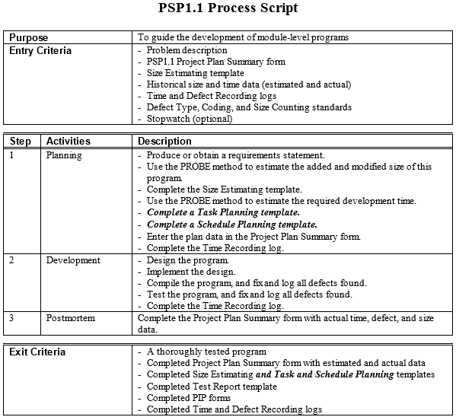

#### ESPECÍFICO

O objetivo específico desse relatório é o desenvolvimento do Programa 4 que possui o objetivo de calcular utilizando desvio padrão, intervalos de tamanhos, a fim de tornar as estimativas mais acertivas.

### METODOLOGIA

#### PSP1.1

Conforme pode ser observado na Tabela 1, o PSP1.1, possui todas as etapas existentes nos métodos anteriores, porém é acrescentado dois novos formulários, o *Task Planning,* que tem o objetivo de criar estimativas do programa para cada task desenvolvida, e o *Schedule Planning,* que tem o objetivo de para registrar as horas estimadas e reais gastas por período de calendário.

##### PLANNING

Na fase de *Planning*, são necessários para se dar início ao planejamento a descrição do problema a ser resolvido, o *Project Plan Summary form*, o *Time Recording log, o Size Estimating template* e o histórico de tamanho dos programas anteriores, assim como o tempo gasto em cada um deles*.* Essa fase possui quatro subfases no PSP1.1, conforme pode ser visto na Tabela 2: Requisitos do Programa, Estimativa do Tamanho do Programa, Estimativas dos Recursos e Planejamento de Tarefas. Espera-se que ao final da fase de planejamento os requisitos do programa estejam documentados, o *Project Plan Summary form* esteja preenchido com a estimativa do tamanho do programa e tempo de desenvolvimento, o *Time Recording log*, o *Size Estimating template,* o *Task Planning* e o *Schedule Planning* também estejam preenchidos.

1. PSP1.1 planning script

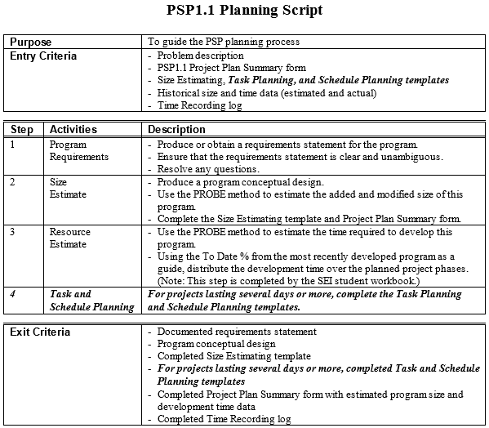

##### DEVELOPMENT

Na fase de *Development* é realizado o design do programa, a implementação do design, a compilação do programa, o teste do programa, correção de eventuais erros encontrados e o preenchimento do *Time Recording log*. Essa fase é subdividada em quatro outras subfases: *Design*, *Code*, *Compile* e *Test*, conforme pode ser visto na Tabela 3.

Para início dessa fase, devem estar prontos a documentação dos requisitos, o *Project Plan Summary form* com as estimativas preenchidas, o *Time Recording log* e o *Defect Recording log* para preenchimento e o *Defect Type Standard* e *Coding Standard* também para preenchimento. Espera-se que ao final dessa fase se tenha o programa totalmente testado e seus resultados preenchidos no *Test Report template* e que esteja conforme o *Coding Standard* e que os *Time Recording log* e *Defect Recording log* estejam preenchidos.

1. PSP1.1 development script

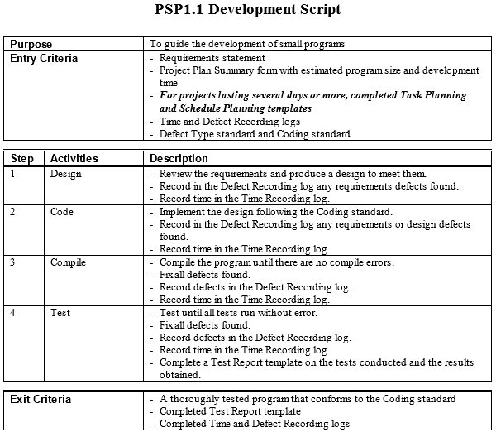

Na fase *Design* é feita a revisão dos requisitos produzidos na fase *Planning* e, baseados nos requisitos, são feitos os diagramas que auxiliam na construção e implementação do programa. Os diagramas assim como suas relações e explicações, podem ser encontrados no item 1.2.2.2.2 deste relatório.

Na fase *Code* é realizada a implementação do *design* feito na fase anterior. O código do Programa 4 pode ser encontrado no Apêndice 1.4.2.1 desse documento.

Na fase *Compile*, o programa que foi implementado na fase *Code* é compilado e todos os defeitos que forem encontrados, são corrigidos.

Na fase *Test*, todos os testes são executados sem nenhum erro, caso algum erro seja encontrado, deve ser corrigido. Nessa fase são geradas as evidências de teste que estão no Apêndice 1.4.2.2 desse documento e é feito o preenchimento do *Test Report template* que pode ser encontrado no Capítulo 1.2.2.2.8.

Ao término de cada uma das subfases, é preenchido o *Defect Recording log*, encontrado no item 1.2.2.2.5, afim de registrar eventuais erros encontrados, e a linha correspondente a essa subfase no *Time Recording log*, que pode ser encontrado no item 1.2.2.2.4.

##### POSTMORTEM

A fase *Postmortem* é a última fase do PSP1.1. Nela o *Project Plan Summary,* encontrado no item 1.2.2.2.3, é completado com o tempo real gasto em cada atividade, assim como os defeitos e dados e é feita a contagem do pograma completo, determinando o tamanho do código base, reusado, deletado, modificado, adicionado e total.

Além disso, os outros formulários são revisados em busca de algum erro em cada fase ali registrada. O *Defect Recording log,* que está no item 1.2.2.2.5, também passa por essa revisão, verificando se os defeitos encontrados foram removidos e se cada um está registrado corretamente.

Por fim, *o Time Recording log,* que está no item 1.2.2.2.4, é revisto para assegurar sua veracidade.

1. PSP1.1 postmortem script

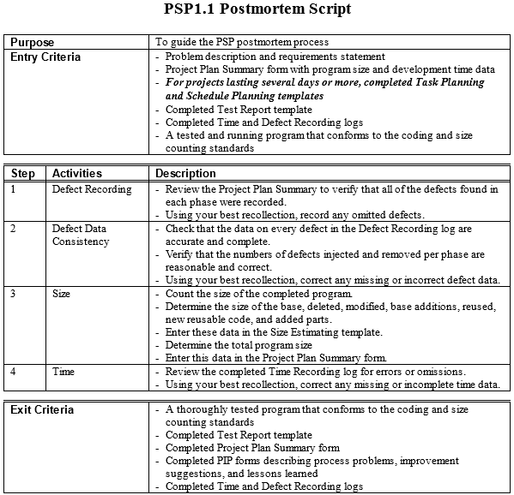

#### PROCEDIMENTOS EXPERIMENTAIS

##### PROGRAM REQUIREMENTS

Para o Programa 4, foram identificados os seguintes requisitos:

* O programa deverá calcular, utilizando desvio padrão, intervalos de tamanho relativo para faixas:
  + Muito pequenos;
  + Pequenos;
  + Médios;
  + Grandes;
  + Muito grandes.

A partir dos requisitos levantados, foi realizado o diagrama de Caso de Uso, Figura 2, que demonstra funcionalmente o que deverá ocorrer a partir do momento que o programa for iniciado.

##### DIAGRAMAS

Os diagramas feitos na fase *Development*, subfase de *Design* são Diagrama de Caso de Uso (DCU), Diagrama de Objetos (DOB), Diagrama de Sequência (DSQ), Diagrama de Comportamento de Objeto (DCO), Diagrama de Classes (DCL), Diagrama de Máquina de Estado (DME) e Diagrama de Atividades (DAT).

Ainda, existem o Diagrama de Componentes e o Diagrama de Deployment que são abordados na fase de *Planning*.

###### DIAGRAMA DE CASO DE USO

Após o levantamento de requisitos, foi pensado na forma em que o programa deverá funcionar. Para auxiliar na organização das ideias de forma a transformar os requisitos em um documento funcional, foi feito o diagrama de caso de uso, conforme Figura 2.

Nele são apresentados os fluxos principal, alternativo e de exceção, com previsão de todas as funcionalidades que o Programa 4 deve possuir desde o momento que se inicia, até o momento em que se encerra, incluindo eventuais erros que podem ocorrer.

1. Diagrama de caso de uso

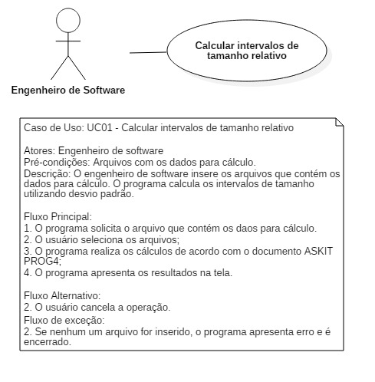

###### DIAGRAMA DE CLASSE

No diagrama de classe encontrado na Figura 3, sete classes estão representadas, após a análise e levantamento de requisitos.

Através dos requisitos e o diagrama de caso de uso, a conclusão foi que, além da classe Principal, será necessária a criação de três classes que serão responsáveis pelos arquivos, uma classe que irá realizar os cálculos de desvio padrão e mais duas classes auxiliares pertencentes a biblioteca do Java.

Para a classe que realiza a leitura do arquivo e separa-os em listas diferentes será reutilizada a classe *FileManager* do programa 2.

1. Diagrama de CLASSE

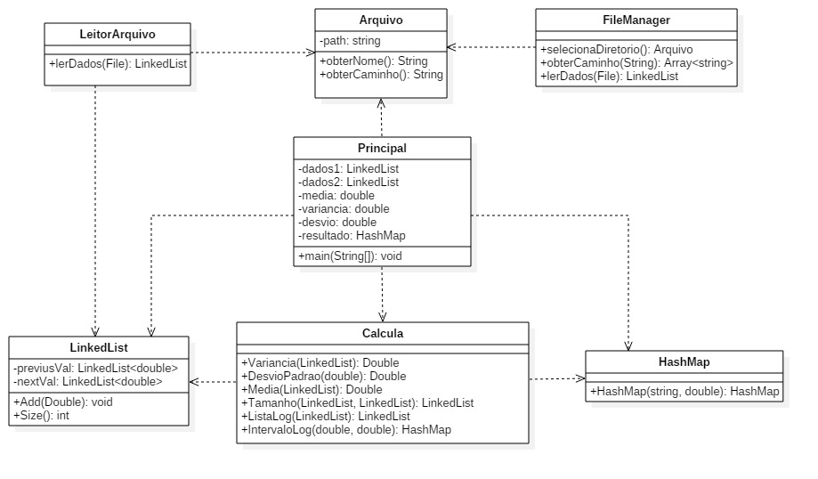

###### DIAGRAMA DE OBJETOS

O diagrama de objetos foi feito com base no diagrama de classes, ele retrata os objetos das classes instanciadas. No diagrama retratado na Figura 4, retrata a relação existente entre os objetos instanciados das classes implementadas.

1. Diagrama de OBJETOS

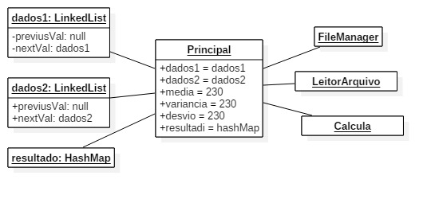

###### DIAGRAMA DE COMUNICAÇÃO

A partir do diagrama de objetos, percebeu-se a necessidade de demonstrar as interações entre os objetos e seus métodos, para isso, foi feita essa representação através do diagrama de colaboração, conforme Figura 5.

Nele pode ser visto a ordem com que os métodos são chamados assim como seus parâmetros passados. No caso do Programa 4, a maioria dos métodos são chamados pela classe Principal que irá apresentar o resultado para o usuário, já a classe Calcula, acaba funcionando como uma controladora de todas as operações de cálculo do Programa 4, uma vez que é responsabilidade dessa classe realizar todos os cálculos e prepará-los para a apresentação.

1. Diagrama de COMUNICAÇÃO

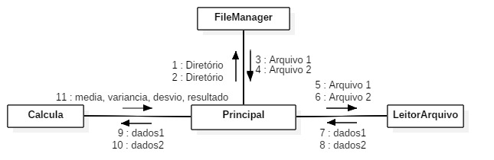

###### DIAGRAMA DE SEQUÊNCIA

Após a construção do diagrama de comunicação, indetificou-se outra necessidade, a de demonstrar através dos fluxos do diagrama de sequência, a ordem com que cada método é chamado, assim como suas dependências.

Como pode ser visto na Figura 6, os objetos são interdependentes, o início se dá no momento em que o usuário insere o diretório onde estão os arquivos com os dados, a classe Principal solicita que a classe FileManager verifique se esse diretório é válido ou se possui algum arquivo dentro dele, após isso, os caminhos dos arquivos são solicitados para essa mesma classe que lê os dados e os atribui a listas, retornando-as a classe Principal*.*

A classe Principal envia as listas para a classe Calcula, que irá realizar os cálculos necessários e retornará o resultado para ser apresentado n a tela.

1. Diagrama de SEQUÊNCIA

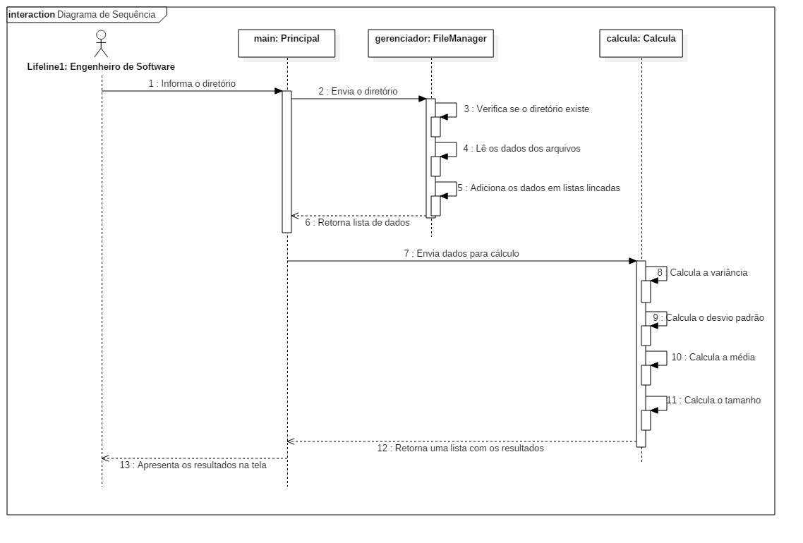

###### DIAGRAMA DE ATIVIDADES

O diagrama de atividades teve por objetivo demonstrar a sequência em que as atividades acontecem, demonstrando a interação do usuário com o sistema.

Conforme a Figura 7, podemos ver claramente o papel do usuário e o papel do sistema no Programa 4.

1. Diagrama de atividades

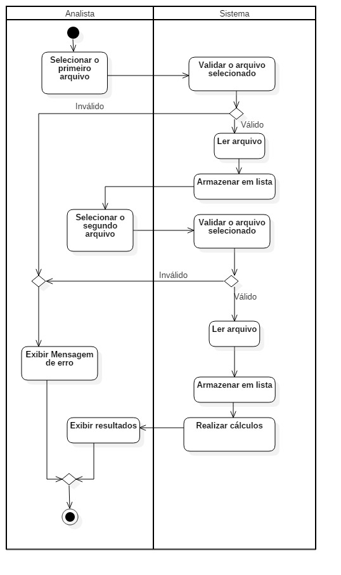

###### DIAGRAMA DE MÁQUINA DE ESTADO

O diagrama de máquina de estado, conforme Figura 8, demonstra os momentos em que o Programa 4 está ativo, ou seja, o momento em que está ocorrendo algum processamento. No caso do Programa 4, foram identificados 6 momentos em que isso ocorre, o momento em que o programa está iniciando, aguardando a inserção do primeiro arquivo, aguardando o segundo arquivo, mostrando o erro, caso o usuário não insira o arquivo, realizando os cálculos exibindo o resultado na tela.

1. Diagrama de máquina de estado

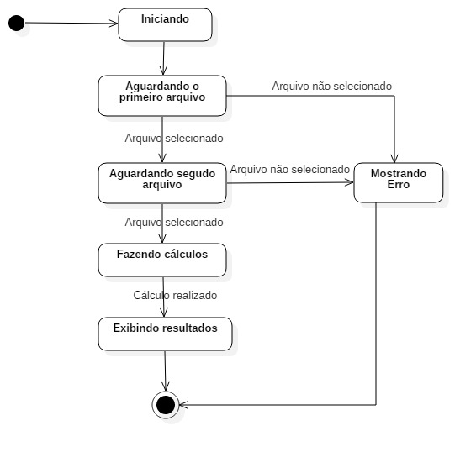

###### DIAGRAMA DE COMPONENTES

No diagrama de componentes, representado na Figura 9, são demonstrados todos os componentes que são essenciais para a execução e funcionamento do programa. Pode ser observado o próprio Programa 4, em sua forma executável e as bibliotecas do Java que são essenciais para a construção do programa.

1. Diagrama de componentes

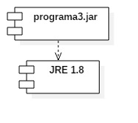

###### DIAGRAMA DE DEPLOYMENT

O diagrama de *deployment* é também conhecido como diagrama de implantação (ou instalação) ele representa as partes físicas envolvidas na execução do programa. No Programa 4, por se tratar de um programa pequeno, o único *hardware* envolvido é o terminal do usuário, onde a aplicação será executada, conforme pode ser visto na Figura 10.

1. Diagrama de deployment

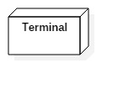

##### PROJECT PLAN SUMMARY

1. PSP1.1 Project Plan Summary

**PSP1.1 Project Plan Summary**

|  |  |  |  |
| --- | --- | --- | --- |
| Student | Sabrina Fontes Carvalho | Date | 20/11/2016 |
| Program | Cálculo relativo de intervalo de tamanhos | Program # | 4 |
| Instructor | Carlos / Francisco / João | Language | Java |

|  |  |  |  |  |  |  |  |  |  |  |  |
| --- | --- | --- | --- | --- | --- | --- | --- | --- | --- | --- | --- |
| **Summary** | **Plan** | | |  | **Actual** | | |  | **To Date** | | |
| Size/Hour | 120/5h30 | | |  | 113/5h34 | | |  | 363/22h18 | | |
| ***Planned Time*** | 322 | | |  |  | | |  | 1297 | | |
| ***Actual Time*** |  | | |  | 316 | | |  | 1372 | | |
| ***CPI (Cost-Performance Index)*** | | | |  |  | | |  | 0,96 | | |
|  |  | | |  |  | | |  | (Planned/Actual) | | |
| ***% Reused*** | 59,65 | | |  | 61,47 | | |  | 29,90 | | |
| ***% New Reusable*** | 62 | | |  | 57,55 | | |  | 85,97 | | |
|  |  | | |  |  | | |  |  | | |
| **Program Size** | **Plan** | | |  | **Actual** | | |  | **To Date** | | |
| Base (B) | 70 | | |  | 70 | | |  |  | | |
|  | (Measured) | | |  | (Measured) | | |  |  | | |
| Deleted (D) | 0 | | |  | 0 | | |  |  | | |
|  | (Estimated) | | |  | (Counted) | | |  |  | | |
| Modified (M) | 0 | | |  | 4 | | |  |  | | |
|  | (Estimated) | | |  | (Counted) | | |  |  | | |
| Added (A) | 52 | | |  | 45 | | |  |  | | |
|  | (A+M − M) | | |  | (T − B + D − R) | | |  |  | | |
| Reused (R) | 70 | | |  | 68 | | |  | 102 | | |
|  | (Estimated) | | |  | (Counted) | | |  |  | | |
| Added and Modified (A+M) | 52 | | |  | 47 | | |  | 256 | | |
|  | (Projected) | | |  | (A + M) | | |  |  | | |
| Total Size (T) | 129 | | |  | 113 | | |  | 363 | | |
|  | (A+M + B − M − D + R) | | |  | (Measured) | | |  |  | | |
| Total New Reusable | 32 | | |  | 27 | | |  | 215 | | |
|  |  | | |  |  | | |  |  | | |
| Estimated Proxy Size (E) | 52 | | |  |  | | |  |  | | |
|  |  | | |  |  | | |  |  | | |
| **Time in Phase (min.)** | **Plan** |  | **Actual** | | |  | **To Date** | | |  | **To Date %** |
| Planning | 120 |  | 116 | | |  | 245 | | |  | 20,53 |
| Design | 100 |  | 95 | | |  | 537 | | |  | 45,01 |
| Code | 120 |  | 69 | | |  | 276 | | |  | 23,13 |
| Compile | 20 |  | 8 | | |  | 34 | | |  | 2,84 |
| Test | 30 |  | 24 | | |  | 62 | | |  | 5,19 |
| Postmortem | 15 |  | 15 | | |  | 39 | | |  | 3,26 |
| Total | 405 |  | 327 | | |  | 1193 | | |  | 100 |
|  |  | | |  |  | | |  |  | | |

**(continued)**

**PSP1.1 Project Plan Summary (continued)**

|  |  |  |  |
| --- | --- | --- | --- |
| Student | Sabrina Fontes Carvalho | Program # | 4 |

|  |  |  |  |  |  |  |  |  |  |  |  |
| --- | --- | --- | --- | --- | --- | --- | --- | --- | --- | --- | --- |
| **Defects Injected** |  |  | **Actual** | | |  | **To Date** | | |  | **To Date %** |
| Planning |  |  | 0 | | |  | 0 | | |  | 0 |
| Design |  |  | 0 | | |  | 2 | | |  | 28,57 |
| Code |  |  | 1 | | |  | 4 | | |  | 57,14 |
| Compile |  |  | 0 | | |  | 1 | | |  | 14,28 |
| Test |  |  | 0 | | |  | 0 | | |  | 0 |
| Total Development |  |  | 1 | | |  | 7 | | |  |  |
|  |  | | |  |  | | |  |  | | |
| **Defects Removed** |  |  | **Actual** | | |  | **To Date** | | |  | **To Date %** |
| Planning |  |  | 0 | | |  | 0 | | |  | 0 |
| Design |  |  | 0 | | |  | 2 | | |  | 28,57 |
| Code |  |  | 1 | | |  | 4 | | |  | 57,14 |
| Compile |  |  | 0 | | |  | 1 | | |  | 14,28 |
| Test |  |  | 0 | | |  | 0 | | |  | 0 |
| Total Development |  |  | 1 | | |  | 7 | | |  | 100 |
| After Development |  |  | 0 | | |  | 0 | | |  |  |

##### TIME RECORDING LOG

1. time recording log

**PSP Time Recording Log**

|  |  |  |  |
| --- | --- | --- | --- |
| Student | Sabrina Fontes Carvalho | Date | 26/11/2016 |
| Program | Cálculo relativo de intervalo de tamanhos | Program # | 4 |
| Instructor | Carlos / Francisco / João | Language | Java |

|  |  |  |  |  |  |  |
| --- | --- | --- | --- | --- | --- | --- |
| **Project** | **Phase** | **Start Date and Time** | **Int. Time** | **Stop Date and Time** | **Delta**  **Time** | **Comments** |
| 2 | Planning | 20/11 – 10h28 | - | 05/11 – 12h24 | 116 |  |
| 2 | Design | 26/11 – 12h32 | - | 26/11 – 14h07 | 95 | Houveram pausas para se realizar outras tarefas. |
| 2 | Code | 27/11 – 17h52 | - | 27/11 – 19h01 | 69 | Houveram pausas para se realizar outras tarefas. |
| 2 | Compile | 27/11– 19h02 | - | 27/11 – 19h10 | 8 |  |
| 2 | Test | 27/11 – 19h58 | - | 27/11 – 20h22 | 24 |  |
| 2 | Postmortem | 27/11 – 21h05 |  | 27/11 – 21h20 | 15 |  |
|  |  |  |  |  |  |  |

##### DEFECT RECORDING LOG

1. defect recoding log

|  |  |
| --- | --- |
| Defect Types |  |
| 10 Documentation | 60 Checking |
| 20 Syntax | 70 Data |
| 30 Build, Package | 80 Function |
| 40 Assignment | 90 System |
| 50 Interface | 100 Environment |

**PSP Defect Recording Log**

|  |  |  |  |
| --- | --- | --- | --- |
| Student | Sabrina Fontes Carvalho | Date | 26/11/2016 |
| Program | Cálculo relativo de intervalo de tamanhos | Program # | 4 |
| Instructor | Carlos / Francisco / João | Language | Java |

|  |  |  |  |  |  |  |  |  |  |  |  |  |  |  |  |
| --- | --- | --- | --- | --- | --- | --- | --- | --- | --- | --- | --- | --- | --- | --- | --- |
| Project |  | | Date |  | Number |  | Type |  | Inject |  | Remove |  | Fix Time |  | Fix Ref. |
| 3 |  | | 19/11 |  | 1 |  | 60 |  | 1 |  | 1 |  | 3 |  |  |
| Description: | | | Método de cálculo estava na classe Principal e foi movido para a classe de Calcula. | | | | | | | | | | | | | |
|  | | | | | | | | | | | | | | | | |
|  | | | | | | | | | | | | | | | | |

##### PROCESS IMPROVEMENT PROPOSAL (PIP)

1. process improvement proposal

**PSP Process Improvement Proposal (PIP)**

|  |  |  |  |
| --- | --- | --- | --- |
| Student | Sabrina Fontes Carvalho | Date | 26/11/2016 |
| Program | Cálculo relativo de intervalo de tamanhos | Program # | 4 |
| Instructor | Carlos / Francisco / João | Language | Java |

|  |
| --- |
| **Problem Description** |
| Briefly describe the problems that you encountered. |
| A maior dificuldade encontrada no PROG4, assi como no PROG3, foi a estudo matemático, uma vez que |
| não tivemos essa ao longo do curso. Por isso, foi preciso levar um certo tempo em pesquisas. |
|  |
|  |
|  |
| **Proposal Description** |
| Briefly describe the process improvements that you propose. |
|  |
|  |
|  |
|  |
| **Other Notes and Comments** |
| Note any other comments or observations that describe your experiences or improvement ideas. |
|  |
|  |
|  |
|  |
|  |

##### JAVA CODING STANDARD

1. coding satandard

**Coding Standard Template**

|  |  |
| --- | --- |
| Purpose | To guide the development of JAVA programs |
| Program Headers | Begin all programs with a descriptive header. |
| Header Format | /\*\*  \* Contagem de linhas e elementos de um programa  \*  \* O Programa 4 é a implementação de um programa que  \* calcula parâmetros da regressão linear e parâmetros beta 0 e beta 1.  \*  \* @autor Sabrina Fontes Carvalho  \* @versão 1.0  \* @data 19/11/2016  \*/ |
| Listing Contents | Provide a summary of the listing contents. |
| Contents  Example | /\*\*\*\*\*\*\*\*\*\*\*\*\*\*\*\*\*\*\*\*\*\*\*\*\*\*\*\*\*\*\*\*\*\*\*\*\*\*\*\*\*\*\*\*\*\*\*\*\*\*\*\*\*\*\*\*\*\*\*\*\*\*\*\*\*\*/  /\* Listing Contents:  /\* Reuse instructions  /\* FileManager.java  /\* Compilation instructions  /\* Includes  /\* java.util.regex  /\* java.io.File  /\* Class declarations:  /\* public class Principal  /\* public class FileManager  /\* public class Contador  /\* Source code in: workspace/Programa2  /\*\*\*\*\*\*\*\*\*\*\*\*\*\*\*\*\*\*\*\*\*\*\*\*\*\*\*\*\*\*\*\*\*\*\*\*\*\*\*\*\*\*\*\*\*\*\*\*\*\*\*\*\*\*\*\*\*\*\*\*\*\*\*\*\*\*/ |
| Reuse Instructions | * Describe how the program is used. Provide the declaration format, parameter values and types, and parameter limits. * Provide warnings of illegal values, overflow conditions, or other conditions that could potentially result in improper operation. |
| Reuse Example | /\*  \* Método utilizado para selecionar um diretório via JFileChooser  \* @return File Retorna um arquivo File com o diretório selecionado  \*/  public static File selecionaDiretorio() {  .  .  .  }  /\*  \* Método utilizado para pegar o caminho de todos os arquivos  \* dentro de um diretório.  \*  \* @param caminho  \* @return ArrayList com os caminhos  \*/  public static ArrayList<String> obterCaminho(String path) {  .  .  .  } |
| Identifiers | Use descriptive names for all variables, function names, constants, and other identifiers. Avoid abbreviations or single letter variables. |
| Identifier Example | ArrayList<String> arrayPaths; /\* This is GOOD \*/  ArrayList<String> a; /\* This is BAD \*/ |

(continued)**Coding Standard Template (continued)**

|  |  |
| --- | --- |
| Comments | * Document the code so that the reader can understand its operation. * Comments should explain both the purpose and behavior of the code. * Comment variable declarations to indicate their purpose. |
| Good Comment | if (sCurrentLine.endsWith("{")) //Essa linha termina com “{“? |
| Bad Comment | if (sCurrentLine.endsWith("{")) //Verifica se a linha termina com “{“ |
| Major Sections | Precede major program sections by a block comment that describes the processing that is done in the next section |
| Example |  |
| Blank Spaces | * Write programs with sufficient spacing so they do not appear crowded. * Separate every program construct with at least one space. |
| Indenting | * Indent every level of brace from the previous one. * Open and closing braces should be on lines by themselves and aligned with each other. |
| Indenting  Example | public int contaLinhas() {  int LOCCounter = 0;  for (String path : caminhosLista) {  int classLOCCount = 0;  try (BufferedReader br = new BufferedReader(new FileReader(path))) {  String sCurrentLine;  while ((sCurrentLine = br.readLine()) != null) {  if (sCurrentLine.endsWith("{")) {  classLOCCount++;  LOCCounter++;  } else if (sCurrentLine.endsWith(";")) {  classLOCCount++;  LOCCounter++;  }  }  System.out.println("LOC da classe " + path + " = " + classLOCCount);  } catch (IOException e) {  e.printStackTrace();  }  }  return LOCCounter;  } |
| Capitalization | * Capitalized all defines. * Lowercase all other identifiers and reserved words. * Messages being output to the user can be mixed-case so as to make a clean user presentation. |
| Capitalization Example | public int contaLinhas()  int classLOCCount = 0;  public class Contador |

##### TEST REPORT

1. test report

Test Report

|  |  |  |  |
| --- | --- | --- | --- |
| Student | Sabrina Fontes Carvalho | Date | 26/11/2016 |
| Program | Cálculo relativo de intervalo de tamanhos | Program # | 4 |
| Instructor | Carlos / Francisco / João | Language | Java |

|  |  |
| --- | --- |
| Test Name/Number | 1 |
| Test Objective | Calcular o tamanho relativo de intervalos para muito pequeno, pequeno, |
|  | Médio, grande e muito grande/ |
|  |  |
| Test Description | Abrir o doc1.txt e o doc2.txt. |
|  |  |
| Test Conditions | Dois arquivos \*.txt contendo os dados que serão utilizados para o cálculo. |
|  |  |
| Expected Results | Very Small: 4.3953 |
|  | Small: 8.5081 |
|  | Medium: 16.4696 |
|  | Large: 31.8811 |
|  | Very Large: 61.7137 |
|  |  |
| Actual Results | C:\Users\IBM_ADMIN\AppData\Roaming\Skype\sabrinafontescarvalho\media_messaging\media_cache_v3\^91D96BD6D42D037DD0B729F5079C1B2D4849AD405D4518813E^pimgpsh_fullsize_distr.png |
|  |  |

##### SIZE ESTIMATING

1. size estimating

Size Estimating

|  |  |  |  |
| --- | --- | --- | --- |
| Student | Sabrina Fontes Carvalho | Date | 26/11/2016 |
| Program | Cálculo relativo de intervalo de tamanhos | Program # | 4 |
| Instructor | Carlos / Francisco / João | Language | Java |
| Size Measure | Linhas de código |  |  |

|  |  |  |  |  |  |  |  |  |  |  |  |  |  |
| --- | --- | --- | --- | --- | --- | --- | --- | --- | --- | --- | --- | --- | --- |
|  |  | Actual | | | | | | | | | | | |
| Base Parts |  | Base | |  | Deleted | |  | Modified | | |  | Added | |
| Calculo |  | 6 | |  | 0 | |  | 0 | | |  | 6 | |
| FileManager |  | 3 | |  | 0 | |  | 2 | | |  | 0 | |
| LeitorArquivo |  | 1 | |  | 0 | |  | 0 | | |  | 1 | |
| Principal |  | 0 | |  | 0 | |  | 0 | | |  | 0 | |
| Total | B | | 10 | D | | 0 | M | | 0 | **BA** | | | 7 |

|  |  |  |  |  |  |  |  |  |  |  |  |  |
| --- | --- | --- | --- | --- | --- | --- | --- | --- | --- | --- | --- | --- |
|  |  | Estimated | | | | | | | | | | |
| Base Parts |  | Base | |  | Deleted | |  | Modified | |  | Added | |
| Calculo |  | 10 | |  | 0 | |  | 3 | |  | 0 | |
| FileManager |  | 5 | |  | 0 | |  | 0 | |  | 0 | |
| LeitorArquivo |  | 2 | |  | 0 | |  | 0 | |  | 0 | |
| Principal |  | 1 | |  | 0 | |  | 1 | |  | 0 | |
| Total |  | | 0 |  | | 0 |  | | 0 |  | | 0 |

|  |  |  |  |  |  |
| --- | --- | --- | --- | --- | --- |
|  | |  | Estimated |  | Actual |
| Reused Parts | |  | Size |  | Size |
| lerDados | |  | 10 |  | 20 |
| selecionarArquivo | |  | 20 |  | 18 |
|  | |  |  |  |  |
| Total | R | | 30 |  | 38 |

##### TASK PLANNING

1. task planning template

Task Planning Template

|  |  |  |  |
| --- | --- | --- | --- |
| Student | Sabrina Fontes Carvalho | Date | 26/11/2016 |
| Program | Cálculo relativo de intervalo de tamanhos | Program # | 4 |
| Instructor | Carlos / Francisco / João | Language | Java |

|  |  |  |  |  |  |  |  |  |  |  |  |  |  |  |
| --- | --- | --- | --- | --- | --- | --- | --- | --- | --- | --- | --- | --- | --- | --- |
| Task | | | Plan | | | | | | | | Actual | | | |
| Program/Part | Phase | Task Name | Task Hours | Cumulative Task Hours | Week Due | Week | Week Predicted | Planned Value (PV) | Cumulative  PV | Task Hours | | Cumulative EV | Week |
| 4 | Plan | Requisitos | 10 | 10 | - | 1 | - | 3.125 | 3.125 | 12 | | - | 1 |
| 4 | Plan | Planejamento | 100 | 110 | - | 1 | - | 3.125 | 34.375 | 102 | | - | 1 |
| 4 | Design | Design | 100 | 210 | - | 2 | - | 3.125 | 65.625 | 92 | | - | 2 |
| 4 | Code | Implement | 60 | 270 | - | 3 | - | 18.75 | 84.375 | 67 | | - | 3 |
| 4 | Code | Compile | 10 | 280 | - | 3 | - | 3.125 | 87.5 | 6 | | - | 3 |
| 4 | Test | Test | 10 | 290 | - | 3 | - | 3.125 | 90.625 | 5 | | - | 3 |
| 4 | Test | Test Report | 15 | 305 | - | 3 | - | 4.6875 | 95.3125 | 17 | | - | 3 |
| 4 | Post | PostMortem | 5 | 310 | - | 3 | - | 1.5625 | 96.875 | 5 | | - | 3 |
| 4 | Post | PIP | 10 | 320 | - | 3 | - | 3.125 | 100 | 8 | | - | 3 |
|  |  |  |  |  |  |  |  |  |  |  | |  |  |
| Totals | | |  |  |  |  |  |  |  |  | |  |  |

##### SCHEDULE PLANNING

1. schedule planning template

Schedule Planning Template

|  |  |  |  |
| --- | --- | --- | --- |
| Student | Sabrina Fontes Carvalho | Date | 26/11/2016 |
| Program | Cálculo relativo de intervalos de tamanho | Program # | 4 |
| Instructor | Carlos / Francisco / João | Language | Java |

|  |  |  |  |  |  |  |  |  |  |
| --- | --- | --- | --- | --- | --- | --- | --- | --- | --- |
|  |  | Plan | | | Actual | | | | Predicted |
| Week  No. | Date | Schedule  Hours | Cumulative Schedule Hours | Cumulative  Planned  Value | Schedule  Hours | Cumulative  Schedule Hours | Week  Earned Value | Cumulative  Earned Value | Cumulative  Predicted Earned Value |
| 1 | 12/11 | 120 | 120 | 110 | 124 | 124 | - | - | - |
| 2 | 19/11 | 120 | 240 | 210 | 92 | 216 | - | - | - |
| 3 | 26/11 | 120 | 360 | 320 | 108 | 324 | - | - | - |

#### RESULTADOS

##### PLANNING

A fase de *planning,* a execução aconteceu abaixo do tempo estimado.

Esse resultado já era esperado, porque na estimativa foi acrescentado tempo a mais por conta da complexidade do Programa 4. Realmente houveram mais pesquisas, porque Regressão Linear era um conteúdo desconhecido.

##### DEVELOPMENT

Na fase de *design,* foi usado quase todo o tempo estimado, porém a estimativa também não aconteceu de forma acertiva, uma vez que foi gasto menor tempo para a análise e os diagramas.

Na fase de *code,* o tempo estimado não foi totalmente utilizado, apesar dos erros encontrados e corrigidos. Esse resultado já era esperado, porque na estimativa foi acrescentado tempo a mais por conta da complexidade do Programa 4. Apesar disso, bastante código foi reaproveitado dos programas anteriores, diminuindo o tempo de desenvolvimento.

Na fase de *compile,* não foi gasto todo o tempo estimado, por causa da fase anterior, que foi bem construída.

Na fase de *test,* nenhum erro foi encontrado, uma vez que erros foram identificados nas fases posteriores, *compile* e *test*, fazendo com que os testes tenham sido bem rápidos de fazer e assertivos, conforme pode ser visto no Apêndice 1.4.2.4.

##### POSTMORTEM

Na fase de *Postmortem,* foi feita a revisão de todos os documentos que pertencem ao PSP1.1 e preenchimento das estatísticas totais do projeto.

Apesar do Programa 4 ser de maior complexidade que os anteriores, inclusive em números de linhas, pode ser verificado no *Project Plan Summary*, que houve um tempo razoável de desenvolvimento e também houve muita reutilização de código.

## CONCLUSÕES

Através dos resultados que foram apresentados ao longo desse relatório, foi provado que uma aplicação bem planejada resulta em maior qualidade e assertividade na codificação e menor tempo de desenvolvimento.

Foi possível concluir também que houve um aumento de maturidade, por mais que pequeno, mas significativo, na utilização do metodologia do PSP.

## ELEMENTOS PÓS-TEXTUAIS

### REFERÊNCIAS

STAR UML. **Star UML**. Disponível em: < http://staruml.io/ >.

LARMAN, CRAIG. **Utilizando UML e Padrões, Uma introdução à análise e ao projeto orientados a objetos**. Porto Alegre: Bookman, 2000.

ORACLE, JAVA™ PLATFORM STANDARD ED. 8. **Class FileReader**. Disponível em: <http://docs.oracle.com/javase/8/docs/api/?java/io/FileReader.html>.

ORACLE, JAVA™ PLATFORM STANDARD ED. 8. **Class JFileChooser**. Disponível em: < https://docs.oracle.com/javase/7/docs/api/javax/swing/JFileChooser.html>.

SUN MICROSYSTEMS, INC. **Java Code Conventions**, Setembro 1997. Disponível em: < http://www.oracle.com/technetwork/java/codeconventions-150003.pdf>.

WEBGOAL. **Cronômetro Online**. Disponível em: <http://cronometronline.com.br/>.

### APÊNDICES

#### CÓDIGO

1. CÓDIGO DA CLASSE PRINCIPAL

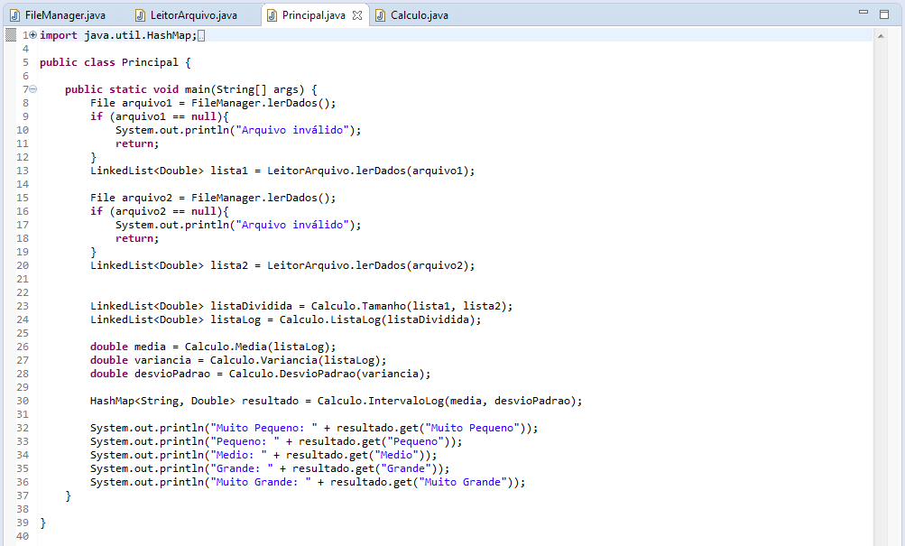

1. CÓDIGO DA CLASSE filemanager – PARTE 1

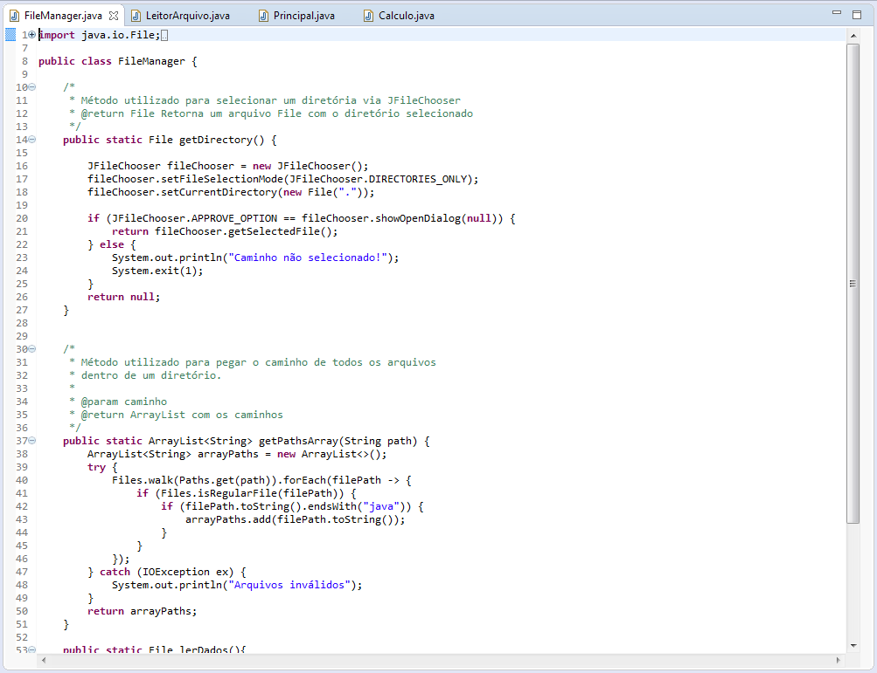

1. CÓDIGO DA CLASSE filemanager – PARTE 2

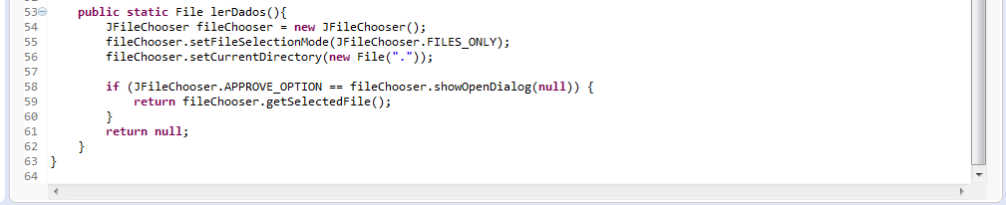

1. CÓDIGO DA CLASSE leitorarquivo

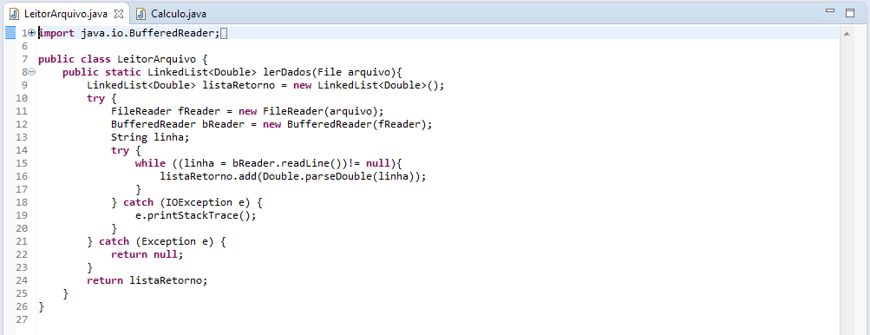

1. CÓDIGO DA CLASSE calculo – PARTE 1

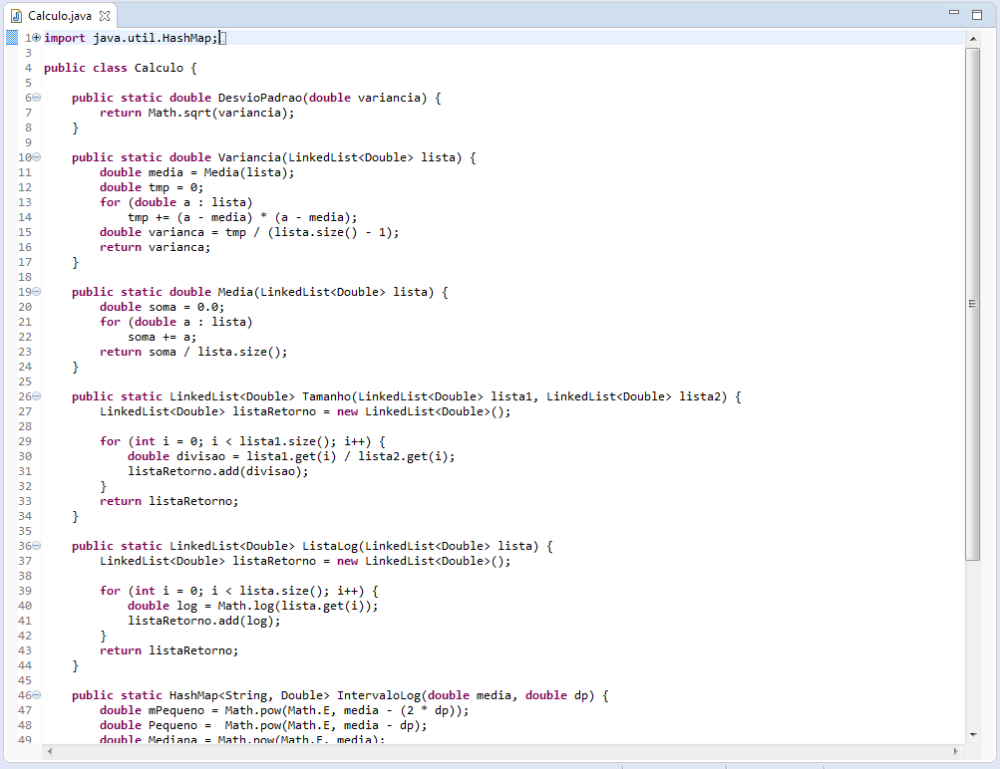

1. CÓDIGO DA CLASSE calculo – PARTE 2

